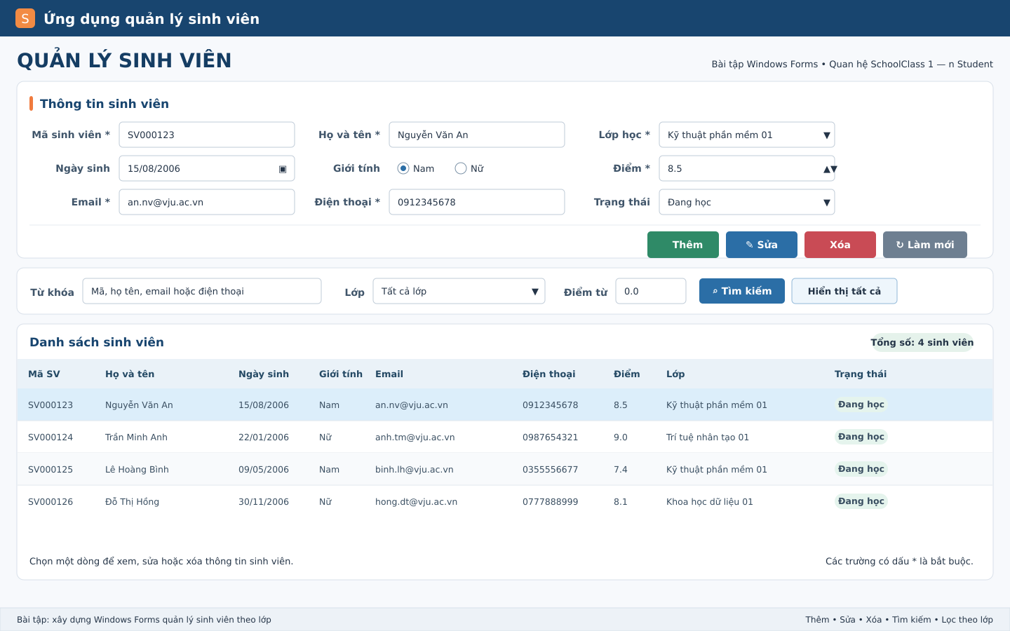

- Thiết kế giao diện quản lý sinh viên như trên
- Xây dựng lớp LopHoc, SinhVien có quan hệ 1-n, dùng data Anotation để kiểm validate các thuộc tính của 2 lớp, xây dựng phương thức kiểm tra xem các thuộc tính của đối tượng có hợp lệ hay không.
- Khi FormLoad:
  - Khi người dùng nhấn tab chuyển tiêu điểm qua các điều khiển nhập theo thứ tự từ trên xuống dưới từ trái qua phải, con trỏ thiết lập mặc định ở txtMaSV, thiết lập cho các button có giá trị enable phù hợp
  - Lấy về danh sách lớp học hiển thị combobox
  - Lấy về danh sinh viên hiển thị data gridview
- Khi người dùng nhập mã sinh viên:
- nếu mã sinh viên tồn tại lấy thông tin của sinh viên hiển thị tương ứng lên các điều khiển còn lại, disable chức năng nhập, enable chức năng sửa, xóa
- chưa tồn tại xóa giá trị các điều textbox enable chức năng nhập, disable chức năng sửa, xóa
- Khi người dùng nhấn Button Làm mới, xóa trống các thuộc tính trên form, Enable button Nhập, Diable button sửa xóa, chuyển tiêu điểm về điều khiển txtMaSV.
- Khi người dùng thực hiện các chức năng nguy hiểm cần xác thực trước khi thực hiện.

